Введение

Первый раздел носит название «Анализ задачи». В нем вы сможете ознакомиться с постановкой задачи, включающей исследование предметной области. Также в разделе будут описаны входные данные (например, клики по навигации, запросы на PDF) и выходные данные (отображение информации, открытие документов и скачивание PDF файлов). В подразделе «Инструменты разработки» будет рассмотрена выбранная платформа Snack.expo.dev.
В разделе «Проектирование задачи» будут рассмотрены основные аспекты разработки программы. Описывается структура данных и способы их обработки. В данном разделе будет описан пользовательский интерфейс, составлены алгоритмы процесса обработки информации.
«Реализация» — это третий раздел отчета, в котором описываются все элементы и объекты, которые будут использованы при реализации данного приложения.
Четвертый раздел — «Тестирование». В этом разделе будет описано тестирование функционала программы. Проверка охватит ввод, обработку и вывод данных, а также корректность выполнения пользовательских операций. Будут смоделированы все возможные действия пользователя при работе с игровым приложением, начиная от запуска игры и заканчивая взаимодействием с элементами управления.
В разделе «Руководство пользователя» будет описано назначение, область применения, среда функционирования данного программного продукта.
«Заключение» будет содержать краткую формулировку задачи, результаты проделанной работы, описание использованных методов и средств.
В разделе «Список использованных источников» будет приведен список источников, использованных при разработке программы.
В приложении А будут представлена диаграмма Ганта.
В приложении Б будет представлена диаграмма вариантов использования.
В приложении В будет представлена структура сайта.
В приложении Г будет представлена диаграмма последовательности.
В приложении Д будет представлена диаграмма деятельности.
В приложении Е будут представлены UX и UI прототипы.
В приложении Ж будут представлены тест-кейсы.

1.Анализ задачи
1.1 Постановка задачи
1.1.1 Организационно-экономическая сущность задачи

Наименование задачи: Разработка образовательной игровой платформы «JavaStep» для изучения основ программирования на JavaScript
Цель разработки: создание современного, интерактивного и образовательного игрового приложения, которое позволяет пользователям изучать основы программирования через визуальное исполнение кода, управление героем и решение логических задач.
Назначение: программный продукт разработан для использования пользователями, изучающими основы программирования, с целью визуального освоения базовых команд, логики выполнения кода и игровой механики.
Периодичность использования: по мере необходимости для изучения программирования, выполнения учебных заданий и игровых уровней.
Источники и способы получения данных: информация предоставляется разработчиком игровой механики и образовательного контента.

1.1.2 Функциональные требования

Описание перечня функций и задач, которые должен выполнять будущий ПП:
Пользователь:
Запуск игрового приложения;
Просмотр главного меню;
Просмотр раздела обучения с описанием команд;
Просмотр раздела настроек;
Запуск игровых уровней;
Написание и выполнение JavaScript кода для управления героем
Взаимодействие с игровыми объектами (враги, предметы, препятствия);
Просмотр состояния героя (здоровье, инвентарь);
Использование меню для навигации по разделам приложения.
Администратор/Преподаватель:
Доступ к коду приложения;
Редактирование игровых уровней (карты, враги, предметы);
Обновление образовательного контента;
Все функции Пользователя.

1.1.3 Описание процессов с входной, выходной и условно-постоянной информацией

Описание исходной (входной) информации:
Команды пользователя через код JavaScript (moveRight, attack и т.д.);
Действия пользователя в меню (нажатия кнопок).
Описание используемой условно-постоянной информации:
Отображение игрового состояния на экране (позиция героя, здоровье, инвентарь);
Анимации действий героя;
Выполнения команд в консоли;
Результат выполнения уровня.

1.1.4 Нефункциональные (эксплуатационные) требования

Требования к применению: предоставление интерактивной, обучающей и развлекательной платформы для изучения основ программирования через игровую механику.
Требования к реализации: для реализации кросс-платформенного игрового приложения должна использоваться технология React Native. Приложение должно обеспечивать выполнение JavaScript кода, отображение игровой графики и обработку пользовательского ввода.
Требования к надёжности приложение должно обеспечивать стабильную работу на мобильных устройствах. Все игровые механизмы должны работать корректно. У администратора должна быть возможность обновления уровней и контента.
Требования к интерфейсу: при разработке сайта должны быть использованы следующие цвета:
Основной фон: #1e1e2e;
Акцентный цвет: #4fc3f7;
Цвет успеха: #69f0ae;
Цвет ошибки: #ff5252;
Цвет текста: #ffffff;

1.2 Диаграмма вариантов использования

В качестве актеров представлены Пользователь и Администратор/Преподаватель, которые взаимодействуют с системой.
Пользователь может:
- Запускать игровое приложение;
- Просматривать раздел «Обучение» с описанием команд JavaScript;
- Проходить игровые уровни, управляя героем через код;
- Писать и выполнять JavaScript код в игровом редакторе;
- Использовать предметы (щиты, зелья);
- Просматривать раздел «Настройки».
- Использовать навигационное меню для перехода между разделами приложения.
Администратор/Преподаватель может:
- Все функции Пользователя;
- Редактировать игровые уровни (карты, враги, предметы);
- Обновлять образовательный контент;
- Редактирование всех разделов.

1.3 Выбор стратегии разработки и модели жизненного цикла

Для разработки образовательной игровой платформы «JavaStep» следует выбрать стратегию разработки и модель жизненного цикла. Осуществляем выбор посредством составления таблиц:
Таблица 1 – Выбор модели жизненного цикла на основе характеристик требований
№ критерия | Критерии категории требований | Каскадная | V-образная | RAD | Инкрементная | Быстрого прототипирования | Эволюционная
1 | 2 | 3 | 4 | 5 | 6 | 7 | 8
1. | Являются ли требования к проекту легко определимыми и реализуемыми? | Да | Да | Да | Нет | Нет | Нет
2. | Могут ли требования быть сформулированы в начале ЖЦ? | Да | Да | Да | Да | Нет | Нет
3. | Часто ли будут изменяться требования на протяжении ЖЦ? | Нет | Нет | Нет | Нет | Да | Да
4. | Нужно ли демонстрировать требования с целью их определения? | Нет | Нет | Да | Нет | Да | Да
5. | Требуется ли проверка концепции программного средства или системы? | Нет | Нет | Да | Нет | Да | Да
6. | Будут ли требования изменяться или уточняться с | Нет | Нет | Нет | Да | Да | Да

Продолжение таблицы 1
№ критерия | Критерии категории требований | Каскадная | V-образная | RAD | Инкрементная | Быстрого прототипирования | Эволюционная
1 | 2 | 3 | 4 | 5 | 6 | 7 | 8
7. | Нужно ли реализовать основные требования на ранних этапах разработки? | Нет | Нет | Да | Да | Да | Да
Вычисления: 2 за каскадную, 2 за V-образную, 5 за RAD, 3 за инкрементную, 4 за быстрого прототипирования и 4 за эволюционную.
Итог: На основе результатов заполнения табл. 1 подходящей является RAD модель, быстрого прототипирования и эволюционная.

Таблица 2 – Выбор модели жизненного цикла на основе характеристик команды разработчиков
№ критерия | Критерии категории команды разработчиков  проекта | Каскадная | V-образная | RAD | Инкрементная | Быстрого прототипирования | Эволюционная
1 | 2 | 3 | 4 | 5 | 6 | 7 | 8
1. | Являются ли проблемы предметной области проекта новыми для большинства разработчиков? | Нет | Нет | Нет | Нет | Да | Да
2. | Являются ли инструментальные средства, используемые в проекте, новыми для | Да | Да | Нет | Нет | Нет | Да

Продолжение таблицы 2
№ критерия | Критерии категории требований | Каскадная | V-образная | RAD | Инкрементная | Быстрого прототипирования | Эволюционная
1 | 2 | 3 | 4 | 5 | 6 | 7 | 8
 | большинства разработчиков? | Да | Да | Нет | Нет | Нет | Да
3. | Изменяются ли роли участников проекта на протяжении ЖЦ? | Нет | Нет | Нет | Да | Да | Да
4. | Является ли структура процесса разработки более значимой для разработчиков, чем гибкость? | Да | Да | Нет | Да | Нет | Нет
5. | Важна ли легкость распределения человеческих ресурсов проекта? | Да | Да | Да | Да | Нет | Нет
6. | Приемлет ли команда разработчиков оценки, проверки, стадии разработки? | Да | Да | Нет | Да | Да | Да
Вычисления: 4 за каскадную, 4 за V-образную, 1 за RAD, 4 за инкрементную, 2 за быстрого прототипирования и 2 за эволюционную.
Итог: На основе результатов заполнения табл. 2 подходящими являются каскадная, V-образная и инкрементная модели.

Таблица 3 – Выбор модели жизненного цикла на основе характеристик коллектива пользователей
№ критерия | Критерии категории коллектива пользователей | Каскадная | V-образная | RAD | Инкрементная | Быстрого прототипирования | Эволюционная
1 | 2 | 3 | 4 | 5 | 6 | 7 | 8
1. | Будет ли присутствие пользователей ограничено в ЖЦ разработки? | Да | Да | Нет | Да | Нет | Да
2. | Будут ли пользователи оценивать текущее состояние программного продукта (системы) в процессе разработки? | Нет | Нет | Да | Нет | Да | Нет
3. | Будут ли пользователи вовлечены во все фазы ЖЦ разработки? | Нет | Нет | Да | Нет | Да | Нет
4. | Будет ли заказчик отслеживать ход выполнения проекта? | Нет | Нет | Нет | Нет | Да | Да
Вычисления: 1 за каскадную, 1 за V-образную, 1 за RAD, 3 за инкрементную, 3 за быстрого прототипирования и 3 за эволюционную.
Итог: На основе результатов заполнения табл. 3 подходящей является инкрементная , модель быстрого проектирования и эволюционная.

Таблица 4 – Выбор модели жизненного цикла на основе характеристик типа проектов и рисков
№ критерия | Критерии категории типов проекта и рисков | Каскадная | V-образная | RAD | Инкрементная | Быстрого прототипирования | Эволюционная
1 | 2 | 3 | 4 | 5 | 6 | 7 | 8
1. | Разрабатывается ли в проекте продукт нового для организации направления? | Нет | Нет | Нет | Да | Да | Да
2. | Будет ли проект являться расширением существующей системы? | Да | Да | Да | Да | Нет | Нет
3. | Будет ли проект крупно- или среднемасштабным? | Нет | Нет | Нет | Да | Да | Да
4. | Ожидается ли длительная эксплуатация продукта? | Да | Да | Нет | Да | Нет | Да
5. | Необходим ли высокий уровень надежности продукта проекта? | Нет | Да | Нет | Да | Нет | Да
6. | Предполагается ли эволюция продукта проекта в течение ЖЦ? | Нет | Нет | Нет | Да | Да | Да
7. | Велика ли вероятность изменения системы (продукта) на этапе сопровождения? | Нет | Нет | Нет | Да | Да | Да
8. | Является ли график сжатым? | Нет | Нет | Да | Да | Да | Да
9. | Предполагается ли повторное использование компонентов? | Нет | Нет | Да | Да | Да | Да
10. | Являются ли достаточными ресурсы (время, деньги, инструменты, персонал)? | Нет | Нет | Нет | Нет | Да | Да
Вычисления: 1 за каскадную, 1 за V-образную, 0 за RAD, 4 за инкрементную, 4 за быстрого прототипирования и 3 за эволюционную.
Итог: На основе результатов заполнения табл. 4 подходящей является инкрементная и быстрого прототипирования.
Общий итог: В результате заполнения табл. 1–4 наиболее подходящей для разработки образовательной игровой платформы «JavaStep» является инкрементная модель жизненного цикла.

1.4 Инструменты разработки

Для разработки и настройки образовательной игровой платформы «JavaStep» используется написание кода на React Native.
Разработка осуществляется с использованием следующих инструментов:
React Native: основной фреймворк для создания кросс-платформенного мобильного приложения.
JavaScript: язык программирования на котором был написан проект.
Иные инструменты, которые были использованы при разработке и оформлении проекта:
- Snack.expo.dev: редактор кода для написания JavaScript и тестирования проекта;
- Git и GitHub: для контроля версий и хостинга кода проекта.
- Microsoft Word: для подготовки документации проекта.
Работа осуществлялась на ноутбуке со следующими характеристиками:
- Процессор: AMD Ryzen 9 5900HX, 3301МГц, 8 ядер, 16 логических процессоров;
- Оперативная память: 16 ГБ;
- SSD: 1 терабайт;
- Операционная система: Windows 11 PRO;
- Интернет-браузер: Google Chrome последней версии.
2 Проектирование задачи
2.1 Разработка системы меню и навигации по программе

Система меню и навигации является важным компонентом пользовательского интерфейса игрового приложения, обеспечивающим удобный доступ к функциональности и разделам приложения. Ее главная задача — помочь пользователю быстро находить необходимую информацию и перемещаться между различными страницами. Для этого меню должно быть интуитивным, доступным и логичным.
При разработке такой системы необходимо учитывать адаптивный дизайн, чтобы меню корректно отображалось на любых экранах. Также важно документировать структуру и работу навигации, чтобы пользователи могли быстро освоиться. Хорошо продуманная система меню способствует повышению эффективности работы с приложением и улучшению общего пользовательского опыта.
Полную структуру сайта можно рассмотреть в приложении В.

2.2 Разработка UML-диаграмм

2.2.1 Диаграмма последовательности

Диаграмма последовательности используется для визуализации взаимодействия между объектами в системе игрового приложения. Она показывает порядок сообщений, которыми объекты обмениваются друг с другом во времени и их жизненный цикл. Это самый простой и удобный инструмент для демонстрации всех интеграций и взаимодействий в рамках проектируемого бизнес-процесса.
На диаграмме показана последовательность действий просмотра расписания и объявлений.
Диаграмма представлена в приложении Г.

2.2.2 Диаграмма деятельности

Диаграмма деятельности — это графическое представление последовательности действий, потоков управления и данных в процессе или системе. Она показывает, как выполняются задачи, переходы между действиями и возможные параллельные процессы. Диаграмма деятельности помогает визуализировать логику работы системы, выявлять точки взаимодействия и оптимизировать процессы. Чаще всего используется при моделировании бизнес-процессов или проектировании программного обеспечения.
На диаграмме изображено добавление и редактирование контента на сайте.
Диаграмма изображена в приложении Д.

2.3 Разработка пользовательского интерфейса

Одним из важнейших элементов проектирования является описание внешнего интерфейса разрабатываемого программного продукта.
Для обеспечения эффективной работы пользователя нужно создать целостное игровое приложение, охватывающее конкретную предметную область, где все компоненты будут сгруппированы по их функциональному назначению. При этом необходимо обеспечить удобный графический интерфейс. Приложение должно позволять пользователю решать задачи с минимальными усилиями по сравнению с работой с разрозненными объектами.
Прототип — это модель пользовательского интерфейса. В сущности, это «черновик», созданный на основе представления разработчика о потребностях пользователя.
В создании интерфейса были использованы современные подходы к дизайну мобильных приложений. Для создания цветовой стилистики, соответствующей теме программирования и игровой механики, были выбраны тёмные тона для снижения нагрузки на глаза и яркие акцентные цвета для интерактивных элементов.
Прототип UI представлен в приложении Е.

3 Реализация
3.1 Руководство программиста

Программный продукт разработан с использованием технологии React Native. Этот фреймворк представляет собой эффективный инструмент, позволяющий создавать полностью кастомизируемые, адаптивные и функциональные мобильные приложения для iOS и Android. Для начала работы необходимо создать базовую структуру проекта и открыть файлы в редакторе кода. Далее разрабатывается структура экранов с помощью React компонентов, стилизуются элементы через StyleSheet, а с помощью JavaScript добавляется необходимая игровая логика и интерактивность. Приложение легко обновляется путём редактирования исходного кода.

    - Создание игрового приложения

- Для начала разработки необходимо создать базовую структуру проекта React Native: основной файл App.js, компоненты для различных экранов (меню, игра, обучение, настройки). В файле App.js задать основную структуру: навигацию между экранами, состояние приложения. Стилизовать элементы в StyleSheet, задав цветовую схему, шрифты и адаптивную вёрстку. Репозиторий с исходным кодом проекта размещён на GitHub:
https://github.com/Kryak71/TRPO-Project-for-ending-semestr
Меню игрового приложения показано на рисунке 1.
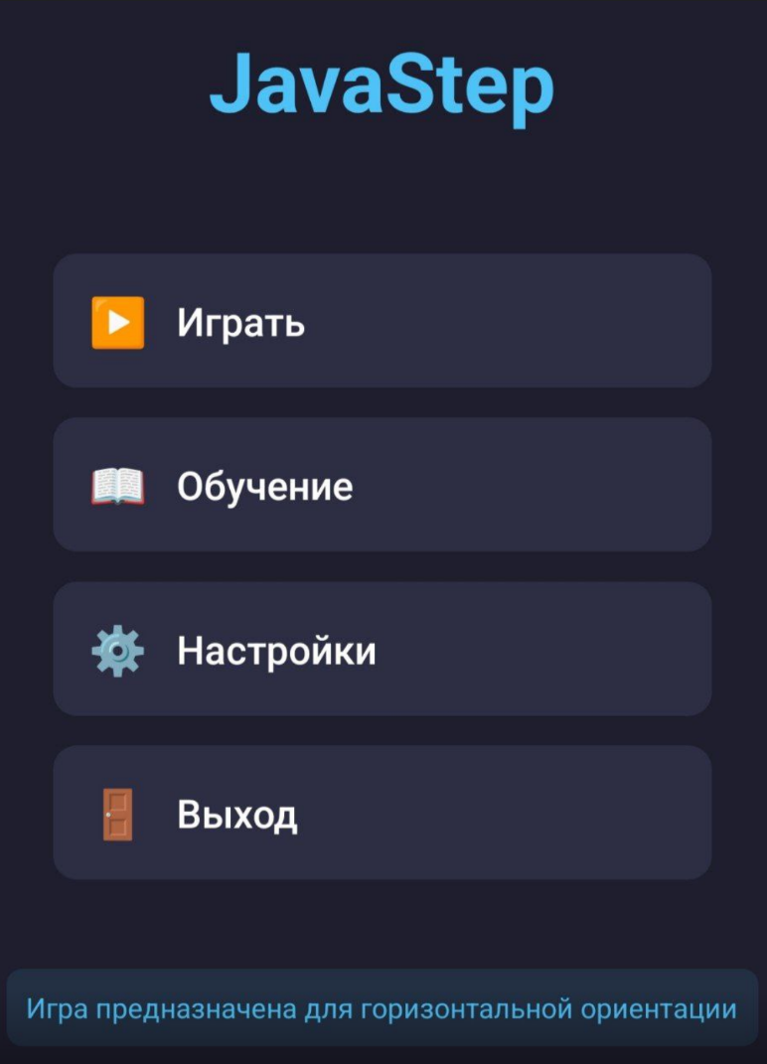
Рисунок 1 – Меню игрового приложения

3.1.2 Настройка функциональности и дизайна

Все элементы, которые имеются на экране, могут быть изменены, перемещены или удалены путём правки React компонентов и стилей.
Структура приложения построена с использованием React компонентов и StyleSheet, которые могут быть отредактированы (изменены цвета, шрифты, отступы и т.д.), дополнены новыми элементами и удалены.
Навигационное меню состоит из 4 пунктов:
- «Играть» — переход к выбору игровых уровней;
- «Обучение» — переход к списку команд JavaScript с описанием;
- «Настройки» — переход к настройкам громкости и другим параметрам;
- «Выход» — закрытие приложения.

3.1.3 Редактирование игровых уровней

Для редактирования контента и структуры игрового приложения необходимо открыть соответствующий файл в редакторе кода на Snack.expo.dev и внести изменения в исходный код.
Панель редактирования состоит из возможностей:
- Изменение структуры уровней — правка массива levels в коде;
- Обновление команд обучения — изменение описаний в разделе обучения;
- Изменение стилей — правка StyleSheet для обновления внешнего вида;
- Редактирование навигации — обновление структуры меню;
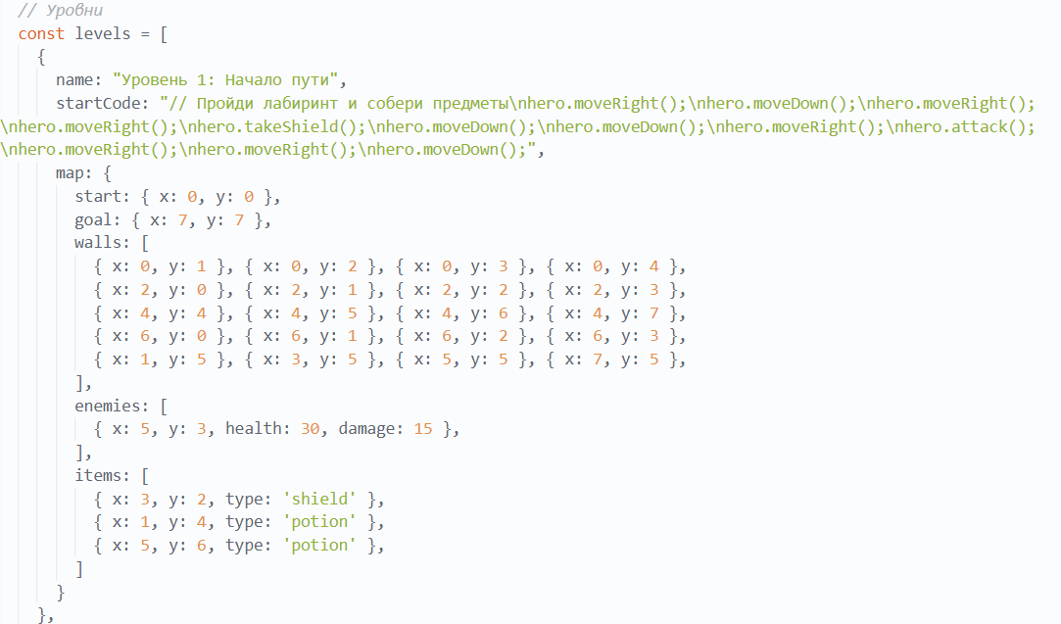
На рисунке 2 – представлена панель редактирования одного из блока в игровом приложении.
Рисунок 2 – панель блока
Для редактирования структуры приложения необходимо открыть файл App.js в редакторе кода. Все React компоненты можно перемещать, копировать, удалять или добавлять новые путём прямого редактирования кода.
Также можно добавлять или редактировать отдельные блоки интерфейса, изменяя JSX разметку внутри соответствующих компонентов.
На рисунке 3 представлена панель редактирования структуры главного меню приложения.
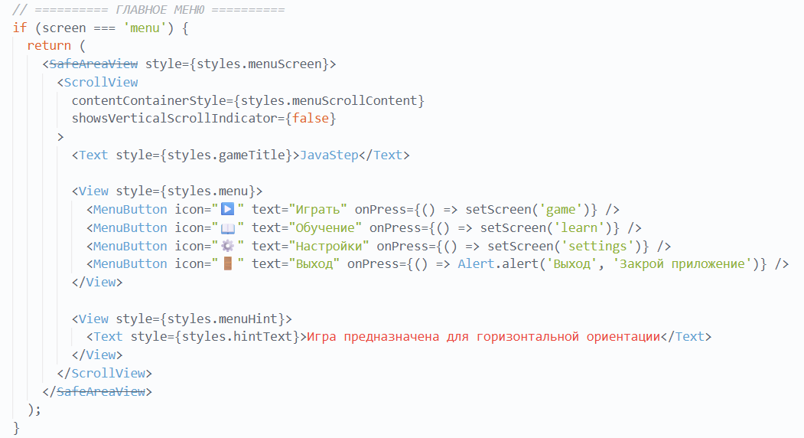
Рисунок 3 – редактирование структуры главного меню приложения.

4 Тестирование
4.1 Тесты на использование

При разработке данной программы многие возникающие ошибки и недоработки были исправлены на этапе реализации проекта. После завершения разработки приложения было проведено тщательное функциональное тестирование. Функциональное тестирование должно гарантировать работу всех элементов приложения в автономном режиме.
Разработанные тест-кейсы и статус их выполнения представлены в приложении Ж.
Расписание работ над проектом представляю в таблице 5.

Таблица 5 – Расписание работы над проектом
Имя | Дата | Деятельность | Продолжительность, ч
Познанский Андрей | 27.12.2025 | Разработка тестов | 2
Познанский Андрей | 28.12.2025 | Тестирование приложения | 3
Познанский Андрей | 29.12.2025 | Составление отчётов о найденных дефектов | 1
Познанский Андрей | 29.12.2025 | Исправление найденных ошибок | 4
Познанский Андрей | 30.12.2025 | Проведение регрессионного тестирование | 3
Познанский Андрей | 30.12.2025 | Составление отчёта о результатах тестирование | 2

4.2 Отчёт о результатах тестирования

Элементы сайта были проверены, и было установлено, что все они работают правильно и выполняют задачи, указанные в процедурах.
Статистика по всем дефектам представлена в таблице 6.
Таблица 6 – Статистика по всем дефектам

Статус | Количество | Низкая | Средняя | Высокая | Критическая
Найдено | 0 | 0 | 0 | 0 | 0
Исправлено | 0 | 0 | 0 | 0 | 0
Проверено | 0 | 0 | 0 | 0 | 0
Открыто заново | 0 | 0 | 0 | 0 | 0
Отклонено | 0 | 0 | 0 | 0 | 0

5 Руководство пользователя

Цель данного проекта является разработка образовательной игровой платформы «JavaStep», которая позволит пользователям изучить язык программирования JavaScript.
Для того, чтобы открыть мобильное приложение, необходимо перейти по qr-коду из приложения Expo Go.
После открытия приложения загружается главное меню, представленная на рисунке 4.
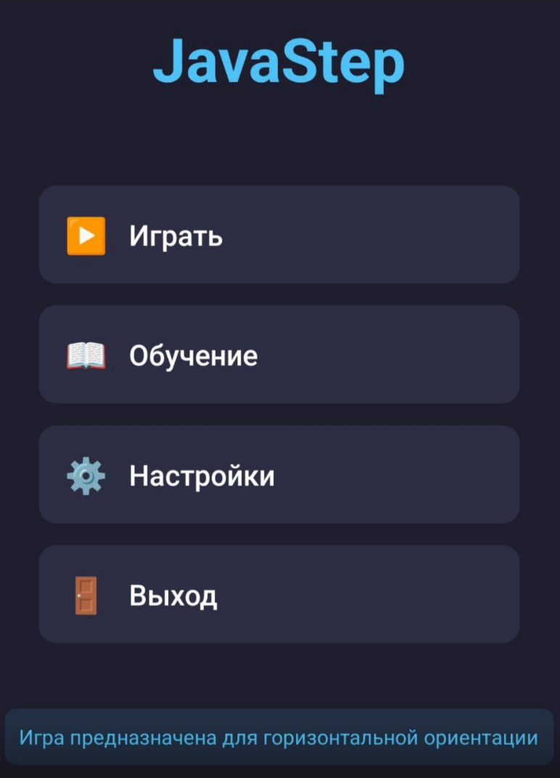
Рисунок 4 – Главное меню приложения.

Переход по разделам можно осуществлять по навигационному меню, представленное на рисунке 5.
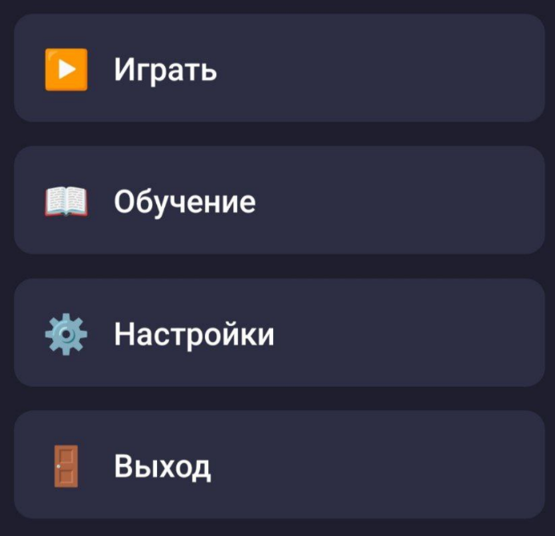
Рисунок 5 – навигационное меню.

Раздел «Играть» включает в себя игровой процесс, что представлено на рисунке 6.
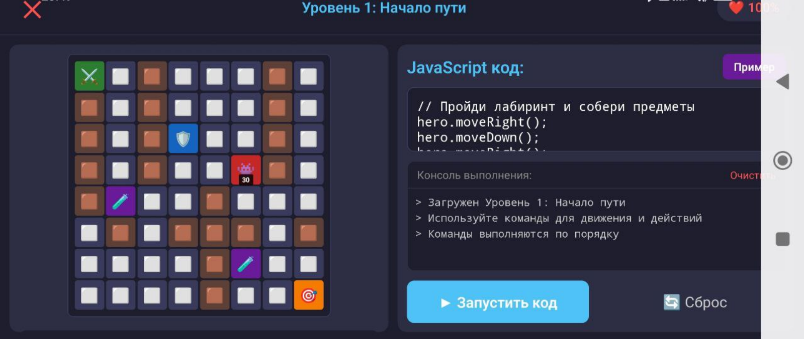
Рисунок 6 – Раздел «Играть».

Раздел «Обучение» содержит все представленные команды для изучения игрового процесса, представленное на рисунке 7.
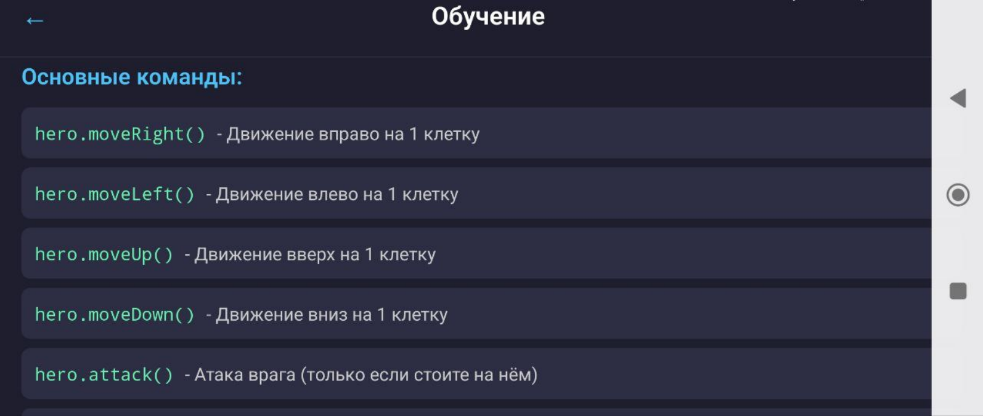
Рисунок 7 – Раздел «Обучение».

Раздел «Настройки» отображает звуковые параметры которые пользователь может настроить под себя, представленное на рисунке 8.
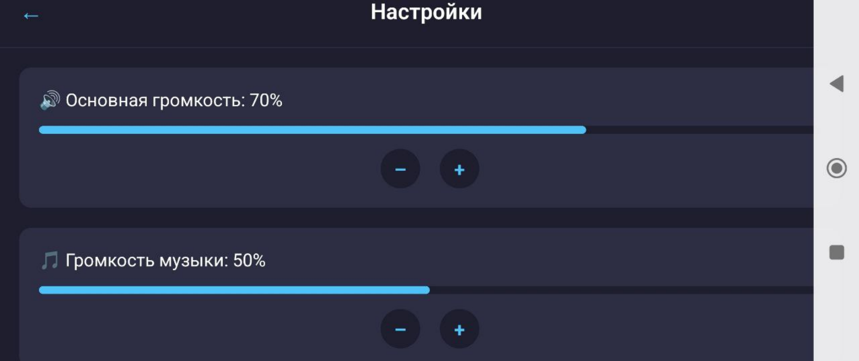
Рисунок 8 – Раздел «Настройки».

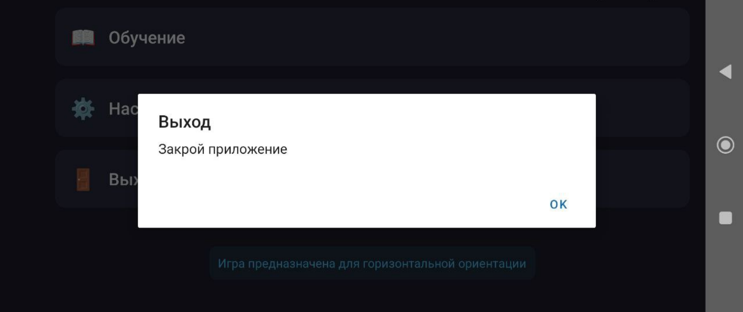
Раздел «Выход» представляет собой выход из приложения, представленное на рисунке 9.

Рисунок 9 – Раздел «Дополнительные материалы».

Заключение
Целью курсового проекта являлась разработка образовательной игровой платформы "JavaStep" для изучения основ программирования на JavaScript через интерактивный игровой процесс. Созданное мобильное приложение представляет собой платформу для структурированного изучения базовых команд программирования через визуальное исполнение кода и игровую механику.
В ходе работы выполнен полный цикл разработки: анализ требований, проектирование архитектуры, реализация с использованием технологии React Native, тестирование и документирование. Особое внимание уделено созданию интуитивного и минималистичного интерфейса, сфокусированного на образовательном контенте и игровом процессе.
Приложение предоставляет доступ к четырём основным разделам: «Играть» с выбором уровней, «Обучение» с описанием команд JavaScript, «Настройки» с параметрами громкости и игровой экран с редактором кода, игровым полем и консолью выполнения. Навигационная структура, основанная на принципе минимализма и быстрого доступа, обеспечивает удобный поиск информации и переход между разделами.
Использование React Native позволило реализовать полностью кастомизируемый адаптивный дизайн для мобильных устройств, обеспечить кросс-платформенную совместимость и гарантировать полный контроль над функциональностью. Архитектура приложения с фиксированным меню обеспечивает мгновенный переход между разделами.
Тестирование подтвердило корректную работу всех функциональных элементов: выполнения JavaScript кода, игровой механики, анимаций, адаптивной вёрстки и навигационного меню. Цветовая схема, основанная на тёмных тонах и ярких акцентах, способствует визуальному комфорту и удобному восприятию информации.
Результатом стал полнофункциональный образовательный игровой продукт, решающий проблему скучного изучения основ программирования. Приложение готово к практическому использованию в учебном процессе и может быть легко развёрнуто на мобильных устройствах. В перспективе возможна интеграция дополнительных уровней, новых команд программирования, системы достижений и социальных функций.
Поставленные цели достигнуты полностью. Разработанное приложение соответствует всем требованиям, обладает удобным интерфейсом, высокой надёжностью и демонстрирует эффективное применение современных технологий для создания специализированных образовательных игровых платформ.

Список использованных источников

- Официальная документация React Native [Электронный ресурс]. – Режим доступа: https://reactnative.dev/docs – Дата доступа: 18.12.2025.
- MDN Web Docs: справочник по JavaScript [Электронный ресурс]. – Режим доступа: https://developer.mozilla.org/ru – Дата доступа: 18.12.2025.
- W3Schools: онлайн-учебник по веб-технологиям [Электронный ресурс]. – Режим доступа: https://www.w3schools.com – Дата доступа: .18.2025.
- GitHub – платформа для хостинга и совместной разработки IT-проектов [Электронный ресурс]. – Режим доступа: https://github.com – Дата доступа: 18.12.2025.
- React Native Elements: библиотека UI компонентов [Электронный ресурс]. – Режим доступа: https://reactnativeelements.com -- Дата доступа: 19.12.2025.
- Android Studio – документация по разработке Android приложений [Электронный ресурс]. -- Режим доступа: https://developer.android.com/studio – Дата доступа: 21.12.2025.
- iOS Developer Documentation [Электронный ресурс]. -- Режим доступа: https://developer.apple.com/documentation -- Дата доступа: 21.12.2025.

